<https://zhuanlan.zhihu.com/p/36696626>

在上一个教程的基础上：

1. 修改MyShader.usf,MyShaderTest.cpp,MyShaderTest.h
2. 修改BP_ShaderTest的蓝图逻辑，index为Integer类型。Color one到color four分别是红橙黄绿

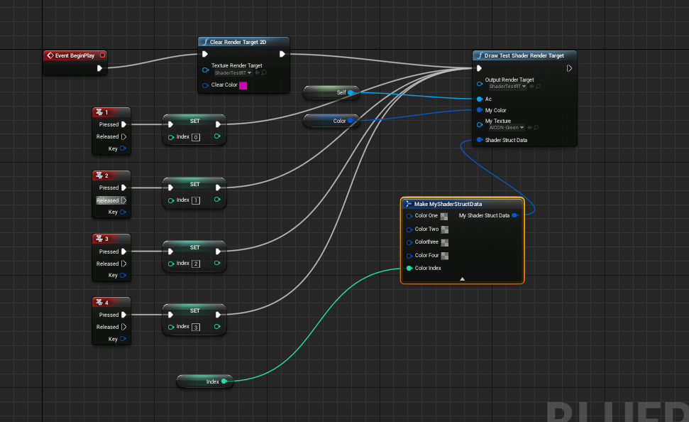

3.效果见目录gif